國立中興大學附屬高級中學 103學年度 第 2 學期 期末考 高三社會組 數學科試題 命題：蔡志強 老師

班級：________年________班 座號：___________ 姓名：__________ 試題共2頁

- 求極限：lim ( － )＝ 。

- 求lim ＝______。

- 求＝______。

- 求極限： lim ( )＝ 。

- 設無窮等比級數3＋3x＋3x²＋…＋3x^{n－1}＋…之值為2x＋5，求實數x之值 =_____________。(答案只有一個)

- 試求下列無窮級數的和：0.22＋0.0202＋0.002002＋0.00020002＋…=______________。

- 如圖，＝3，＝，＝，…，＝，…，當n→∞時，P_{n}會趨近於某一定點P，
求P點坐標為________________。
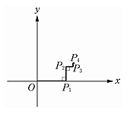
8. 求數列〈〉的極限=___________。

9. 袋中有編號1號至10號的卡片各一張﹒今任取一張﹒
若取出k號﹐則可得k²元﹐求所得金額的期望值為_________________。

10. 人壽保險公司銷售一年期意外險給25歲的年輕人﹐保險額為1000萬元﹐保費1200元﹒依過去之統計資料顯示﹐25歲年輕人可以活到26歲的機率為0.99999﹐試問保險公司的期望利潤為______________元。

11. 抽獎遊戲中﹐參加者自箱中抽出一球﹐確定顏色後放回﹒只有抽得藍色或紅色球者可得消費券﹐其金額分別為（抽得藍色球者）2000元﹑（抽得紅色球者）1000元﹒箱中已置有2顆藍色球及5顆紅色球﹒在抽出任一球之機率相等的條件下﹐主辦單位希望參加者所得消費券金額的期望值為600元﹐則主辦單位應於箱內再置入幾顆其他顏色的球？____________。

- 某生平均能於4題中解出3題﹐若在考試題目5題中解出3題為及格﹐求此生及格的機率為___________。

- 某市在「是否贊成設置垃圾掩埋廠」的民意調查結果如下：「共成功訪問1100位20歲以上的市民，其中不贊成的市民有605人」。
求不贊成比率p的95％信賴區間為___________________。

14. 食品檢驗單位對傳言的問題魚類發表檢驗結果如下：
「我們有95%的信心認為此魚類合格率在56%到64%之間」﹒
試求此檢驗中﹐共檢驗了多少魚類樣本？______________。

- 旺旺加油站推出「加油對發票」的活動，加油憑發票最後一碼對車牌最後一碼，若號碼相同，則油價打7折，
已知汽油每公升原價30元，則在「加油對發票」的活動期間，汽油每公升的期望值為______元。

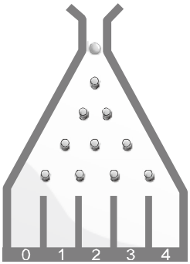

16. 彈珠臺的遊戲中﹐從上方放入一顆彈珠﹐彈珠每撞擊到釘柱時﹐會隨機的向左或向右落下而撞擊下一層的釘柱﹐設彈珠臺有層釘柱﹐到最後落到下方編號到的格子中﹒若彈珠每次向左或向右落下的機率相等﹐則彈珠落到號格子的機率為__________。

17. 袋中有﹐﹐號卡片各兩張，任取出兩張﹐(1)求數字乘積的期望值=_______________，
(2)求數字乘積的標準差=_______________，

- 小明罰球線投籃的命中率為﹐今他連續在罰球線投籃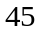次﹐(1)求投進次數的期望值=___________，
(2)標準差=_____________。

國立中興大學附屬高級中學 103學年度 第 2 學期 期末考 高三社會組 數學科答案卷

班級：________年________班 座號：___________ 姓名：__________

1 | 2 | 3 | 4 | 5
 | 0 | 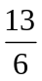 | 1
6 | 7 | 8 | 9 | 10
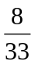 | 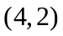 | 2 | 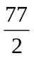 | 1100
11 | 12 | 13 | 14 | 15
8 | 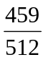 | [0.52,0.58] | 600 | 29.1
16 | 17-1 | 17-2 | 18-1 | 18-2
 | 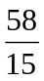 | 送分 | 15 | 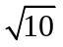

計分方式：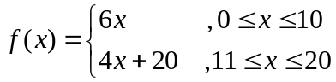 ，x為答對題數。

